

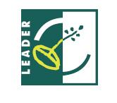
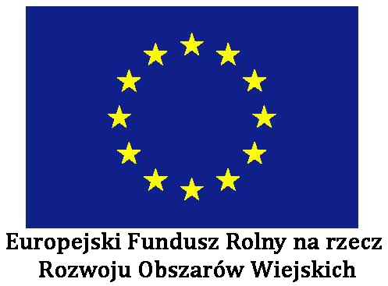
___________________________________________________________________________

Załącznik dodatkowy dla Wnioskodawców
ubiegających się o przyznanie pomocy w ramach działania 4.1/413 Wdrażanie Lokalnych Strategii Rozwoju operacji, które odpowiadają warunkom przyznania pomocy w ramach działania
ODNOWA I ROZWÓJ WSI

Numer wniosku o przyznanie pomocy *
Korzystanie z doradztwa oferowanego
i realizowanego przez LGD (data i forma)*
*wypełnia pracownik LGD

- Informacja dotycząca wnioskodawcy
I.1. Pełna nazwa i adres Wnioskodawcy
I.2. Tytuł projektu

- Dane dotyczące operacji
II.1. Miejsce realizacji operacji
Należy podać liczbę mieszkańców miejscowości, w której będzie realizowana operacja
II.2. Wnioskowana kwota pomocy
Należy podać wnioskowaną kwotę pomocy
II.3. Oddziaływanie operacji
Czy efekty realizacji operacji będą oddziaływać na co najmniej 2 miejscowości ? Jeżeli tak to w jaki sposób ?
II.4. Komplementarność operacji z matrycami
Należy wskazać nazwy matryc, w stosunku do których operacja jest komplementarna. Należy uzasadnić wskazaną komplementarność.
II.5. Wpływ realizacji operacji na aktywność ludzi młodych
Czy realizacja operacji przyczyni się do pobudzania aktywności ludzi młodych i wzmocnienia ich więzi z miejscem zamieszkania ?
II.6. Zaangażowanie społeczności lokalnej w realizację operacji
Należy wskazać, czy w realizację operacji zostanie zaangażowana społeczność lokalna. Jeśli tak należy opisać, w jaki sposób.

- Oświadczenie Wnioskodawcy
Oświadczam(y), że wszelkie informacje przedstawione w niniejszym dokumencie są prawdziwe i zostały przedstawione w sposób rzetelny
Czytelny podpis osoby (osób) uprawnionej do reprezentacji Wnioskodawcy:
Imię i nazwisko
Funkcja
Imię i nazwisko
Funkcja

